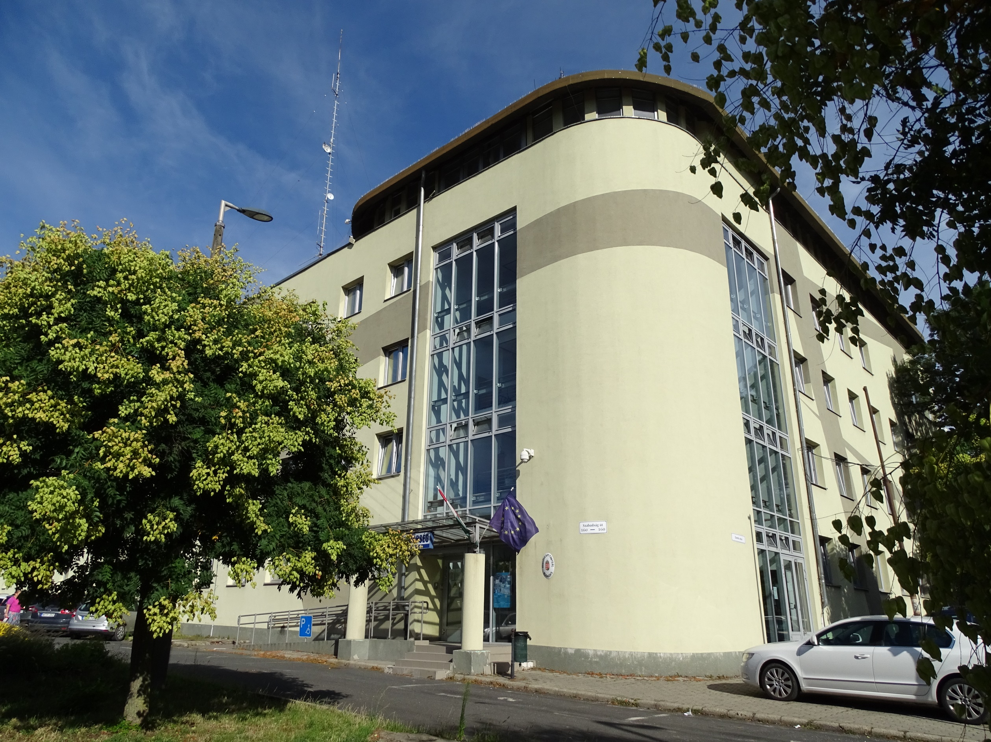
Álláshirdetés – Titkárnő
Budaörsi Rendőrkapitányság

A Budaörsi Rendőrkapitányság munkatársat keres titkárnő pozícióba.
Feladatok:
- A kapitányság napi adminisztratív munkájának segítése
- Ügykezelői feladatok ellátása, telefonok, e-mailek fogadása és kezelése
- Okmányok, iratok kezelése, nyilvántartása és rendszerezése
Elvárások:
- Középfokú végzettség
- Büntetlen előélet
- Magabiztos számítógépes ismeretek
- Jó kommunikációs készség
- Precizitás, megbízhatóság, önálló munkavégzésre való képesség
Jelentkezés módja: Kérjük, küldje el önéletrajzát a fulopa@pest.police.hu e-mail címre, vagy személyesen adja le a Budaörsi Rendőrkapitányság titkárságán.
Bővebb tájékoztatás az alábbi telefonszámon kérhető: 06-23-505-400 /9208 mellék

